George Enescu

Atestat informatică

Elev: Zagan Claudiu-Gabriel
Profesor: Constantin Mihaela

Colegiul National “Nichita Stanescu” Ploiesti

Cuprins

- Argument......................................................................... ......................................................................... ......................................................................... ......................................................................... ......................................................................... ......................................................................... ......................................................................... ......................................................................... ......................................................................... ......................................................................... ......................................................................... ......................................................................... ......................................................................... ......................................................................... ......................................................................... ......................................................................... ......................................................................... .........................................................................3
- Prezentarea lucrarii......................................................................... ......................................................................... ......................................................................... ......................................................................... ......................................................................... ......................................................................... ......................................................................... ......................................................................... ......................................................................... ......................................................................... ......................................................................... ......................................................................... ......................................................................... ................................................................................................................4
- Resurse Software si Hardware......................................................................... ......................................................................... ......................................................................... ......................................................................... ......................................................................... ......................................................................... ......................................................................... ......................................................................... ......................................................................... ................................................................................................................12
- Bibliografie: ......................................................................... ......................................................................... ......................................................................... ......................................................................... ......................................................................... ......................................................................... ......................................................................... ......................................................................... ......................................................................... ......................................................................... ......................................................................... ......................................................................... ......................................................................... ......................................................................... ......................................................................... ......................................................................... ........................................................13

- Argument

Am ales aceasta tema deoarece consider ca George Enescu a fost un geniu al muzicii si o mare comoara a Romaniei. Multi considera ca George Enescu a fost unul dintre cei mai mari compozitori si genii ai muzicii.
Prin acest proiect mi-am pus in plan sa scot evidenta traseul parcurs de George Enescu, si cum multi oameni mari au un mare respect pentru el si pentru geniul sau.

- Prezentarea lucrării

Prima pagina prezinta inceputul lucrarii si introducerea in subiectul propus.

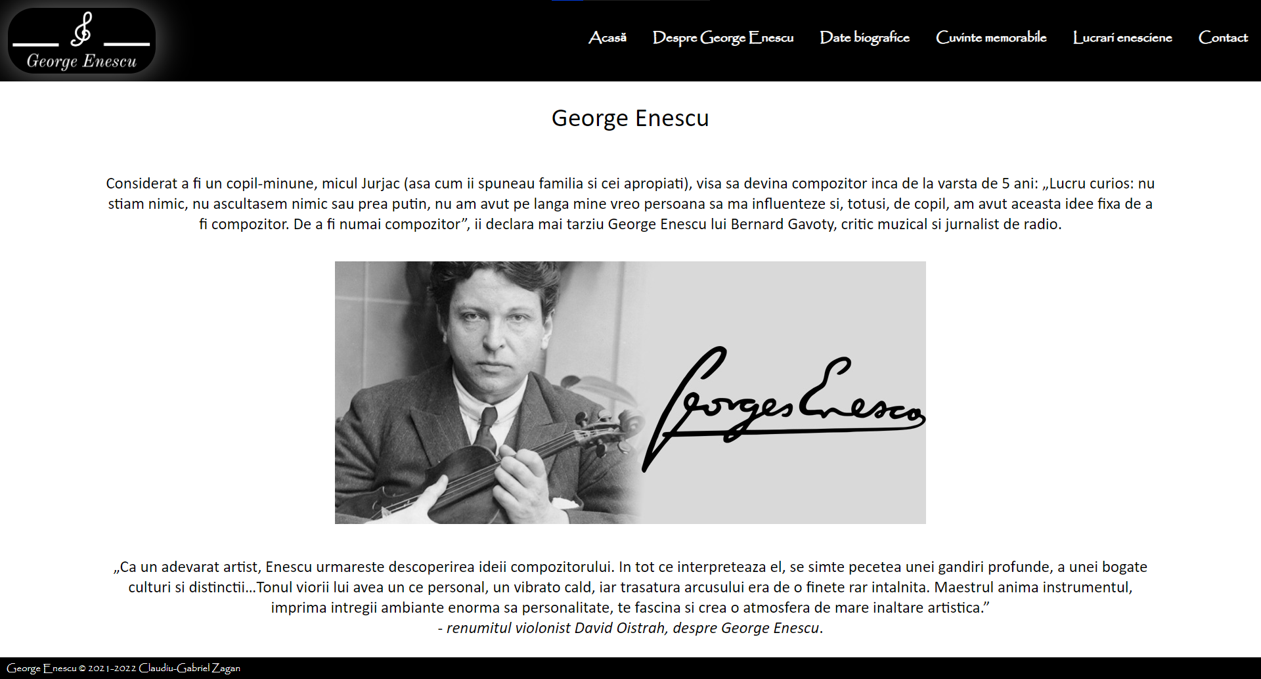

Deasupra paginii gasim un meniu de navigatie, cu partile din care este compusa lucrarea.
Inainte de a detalia fiecare parte in particular, țin sa mentionez cateva lucruri despre meniul de navigatie: meniul este receptiv la miscarile cursorului pe deasupra lui. De exemplu, logo-ul din stanga se balanseaza in functie de pozitionarea cursorului deasupra lui, iar elementele din meniul din dreapta se maresc la pozitionarea cursorului deasupra lor.

Continuam cu detalierea fiecarui element din meniul de navigatie.
- “Acasa” – reprezinta pagina principala, care a fost prezentata mai sus. Aceasta contine introducerea in tema propusa.
- “Despre George Enescu” – prezinta informatii despre George Enescu, in special marile evenimente din viata sa.
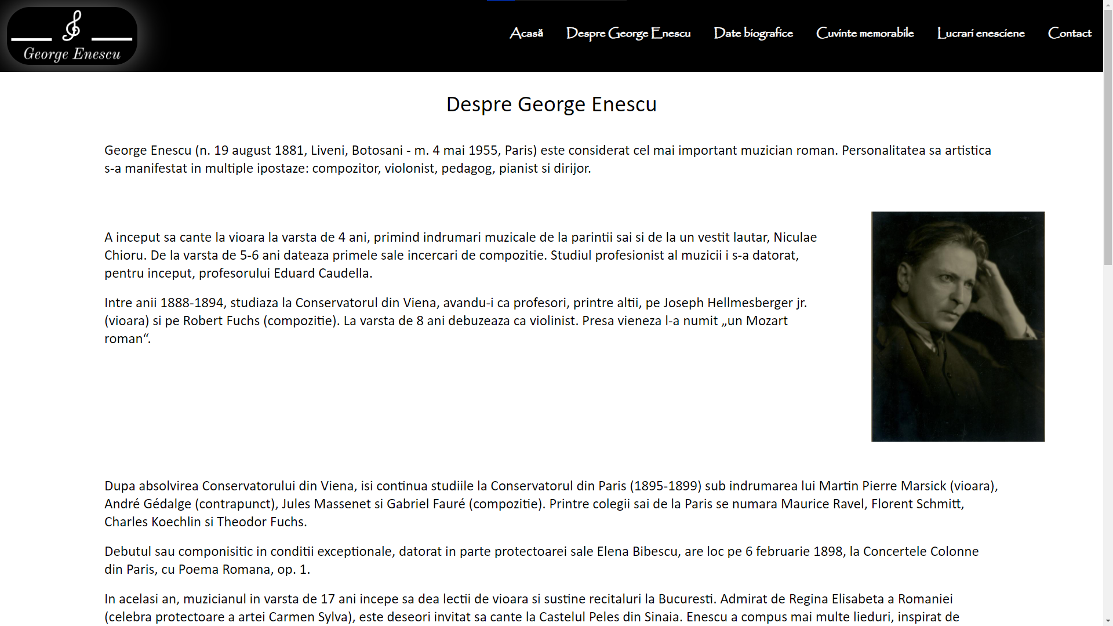
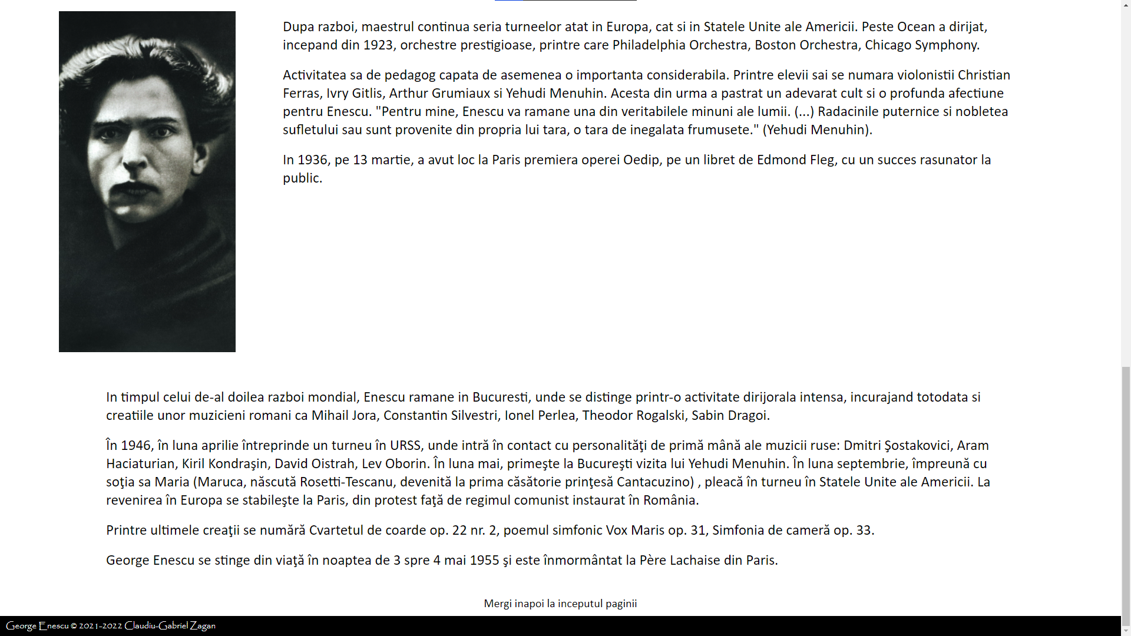
De asemenea, putem vedea deasupra subsolului paginii un buton numit “Mergi inapoi la inceputul paginii”, care ne transporta, dupa cum si spune, la inceputul paginii.

- “Date biografice” – cuprinde toata istoria lui George Enescu si formarea lui ca muzician.

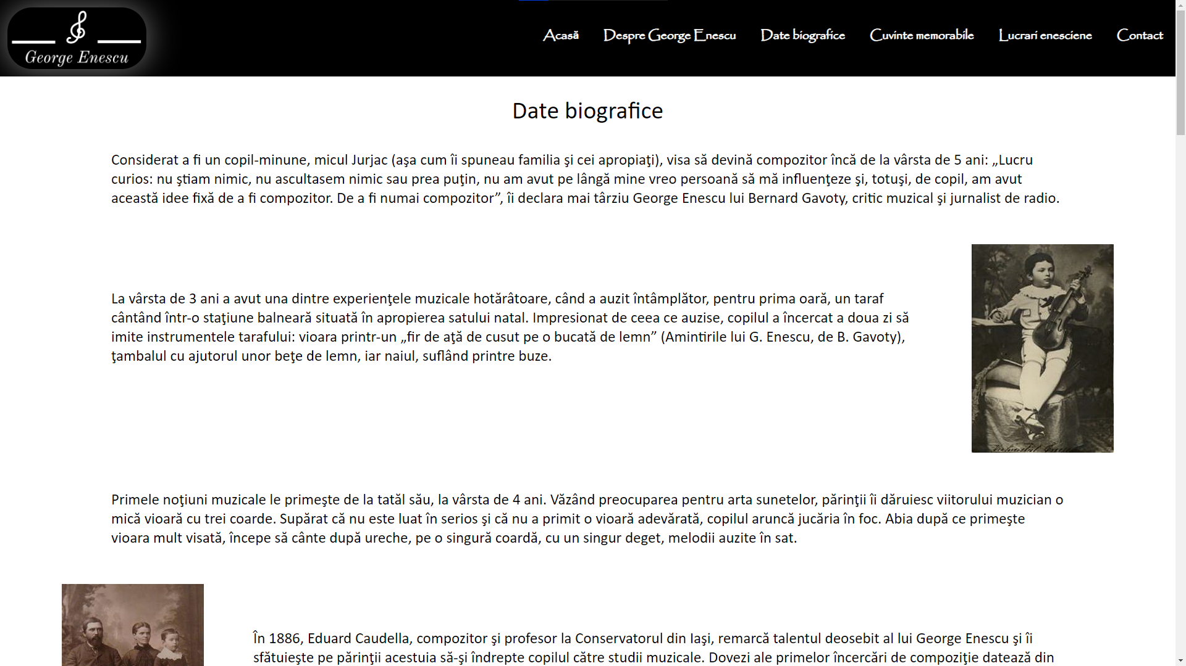

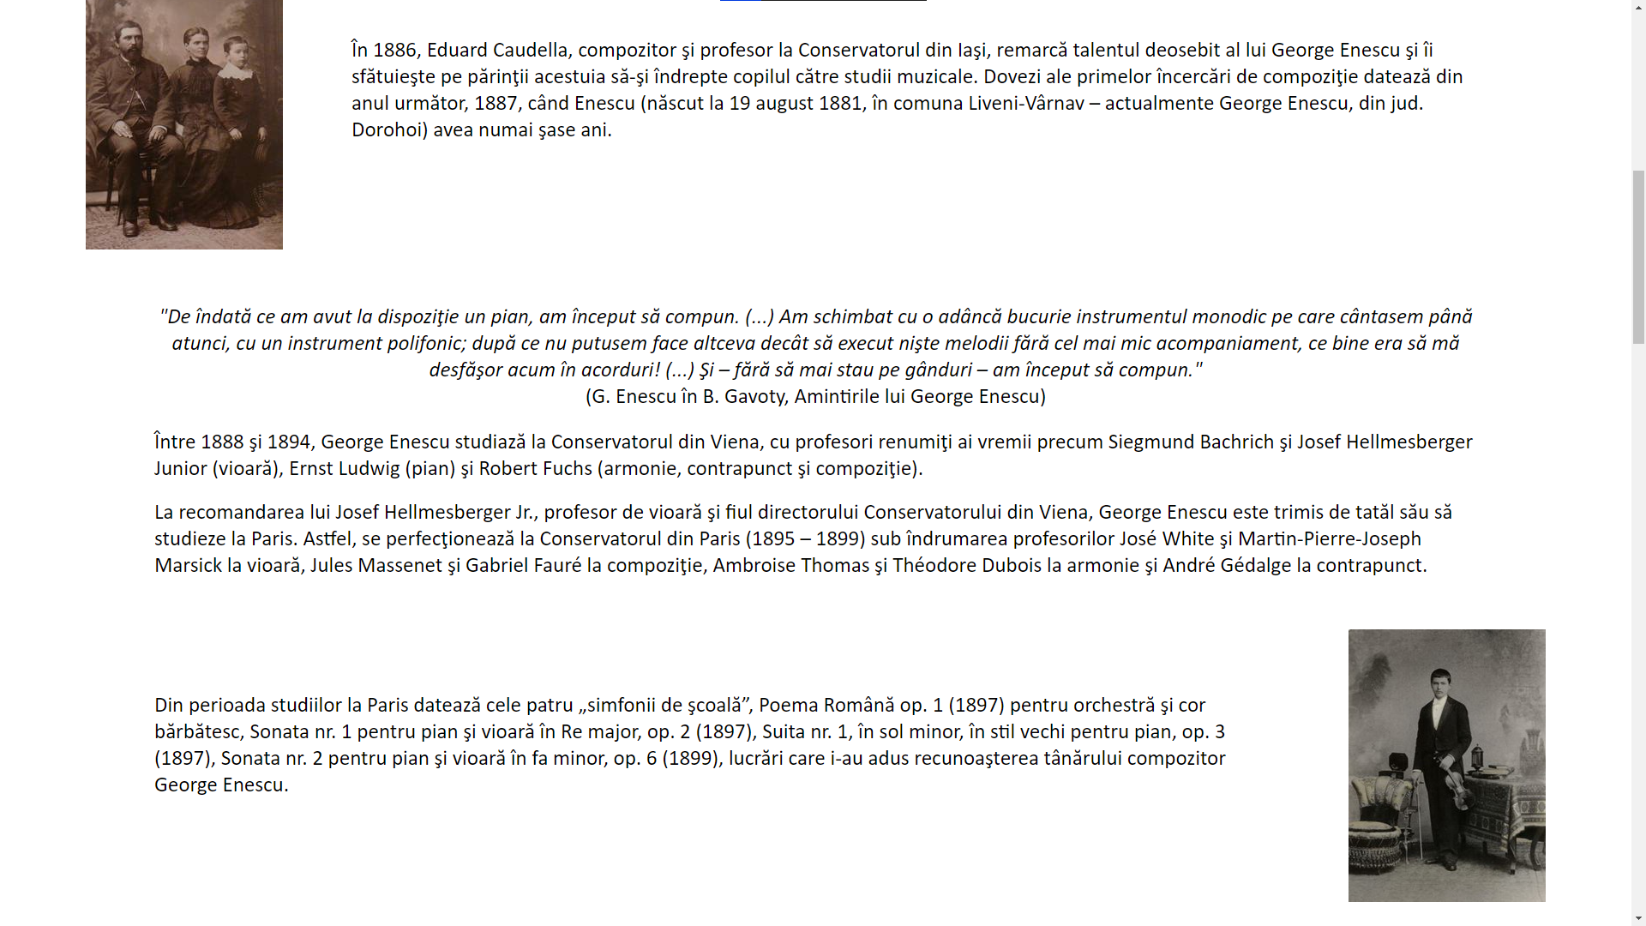
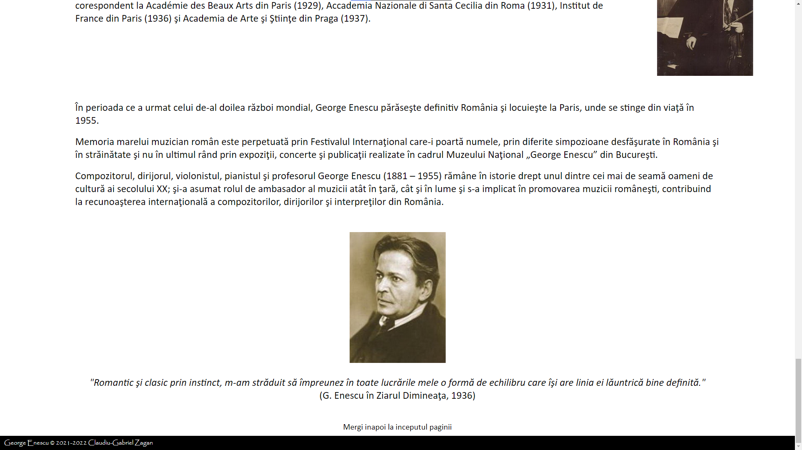

- „Cuvinte memorabile” – contine citate, cuvinte spuse de George Enescu, sau de alti oameni importanti despre George Enescu.
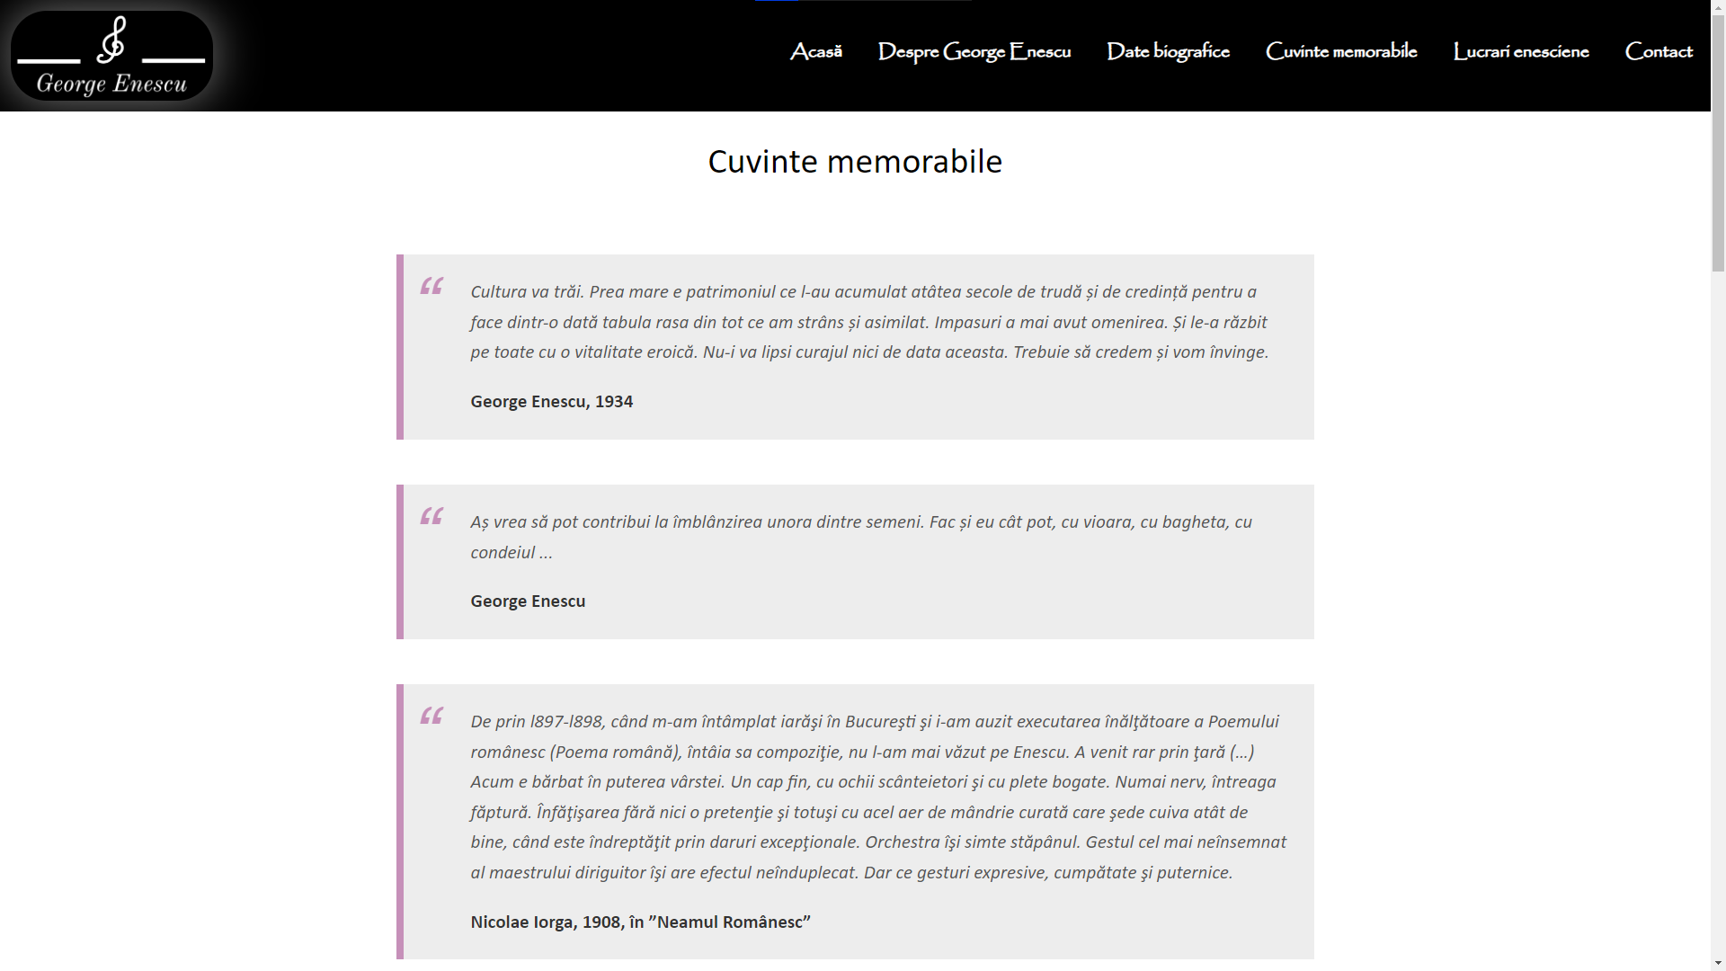
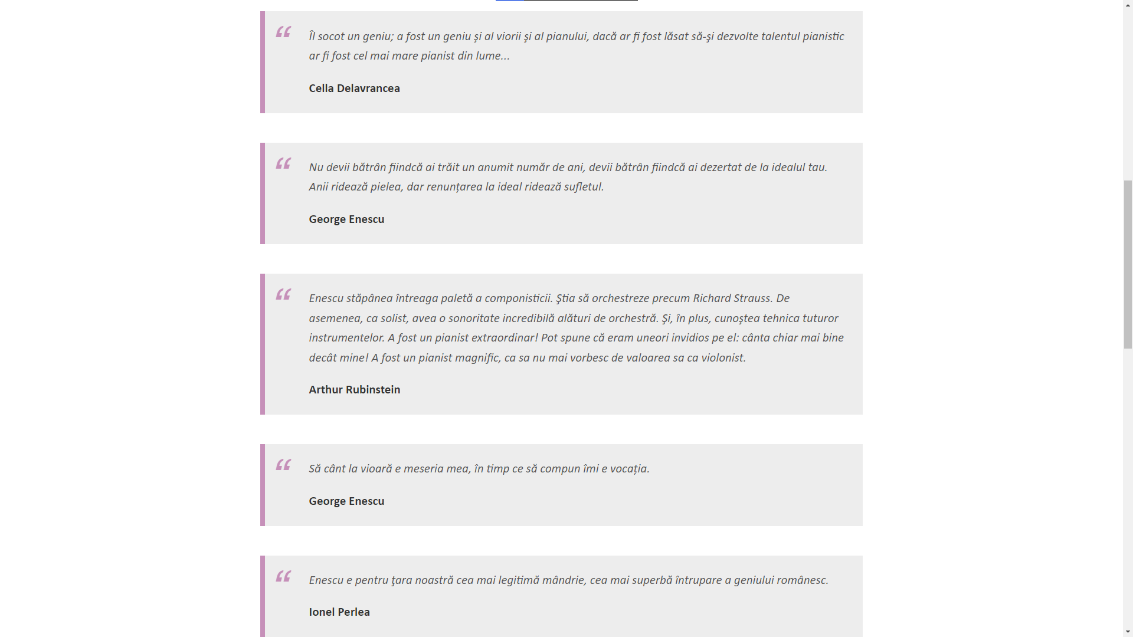

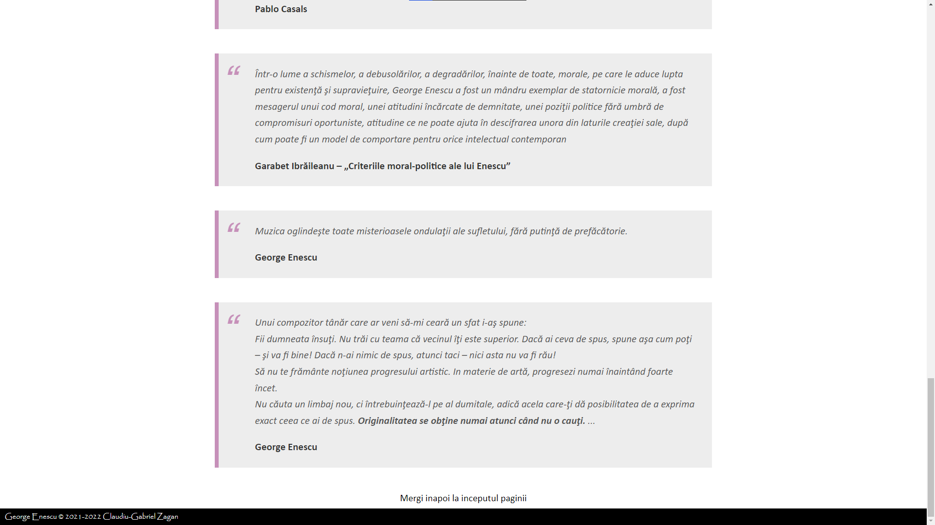

- „Lucrari enesciene” – prezinta opere muzicale compuse de George Enescu, pretuite in lumea intreaga.

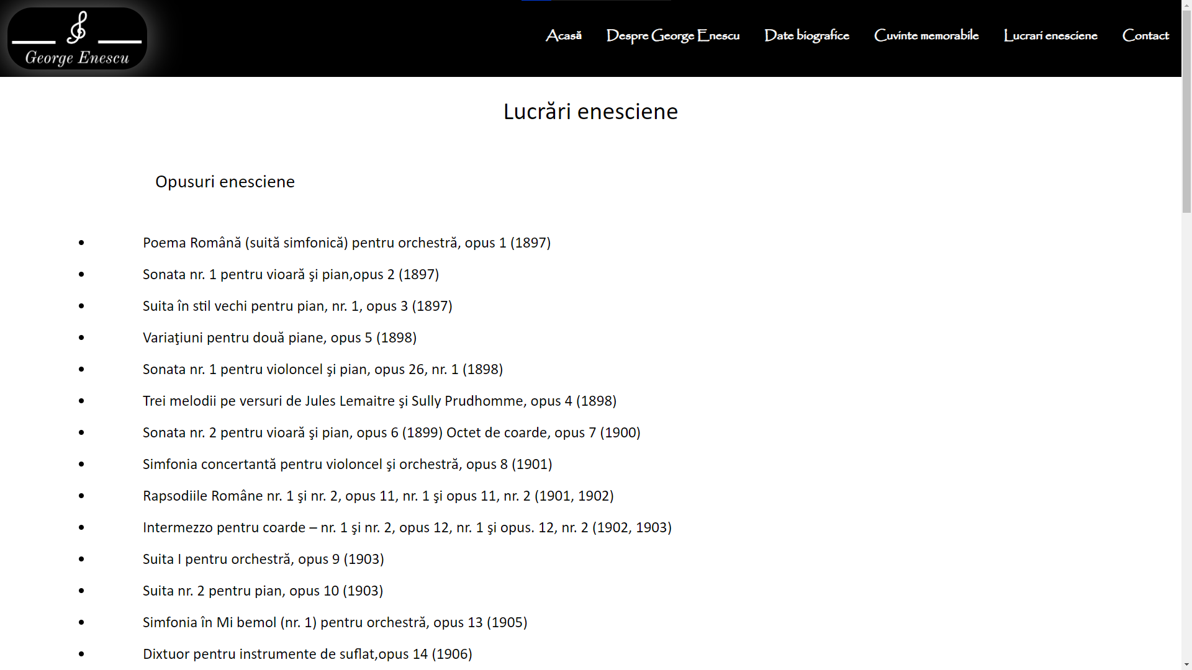

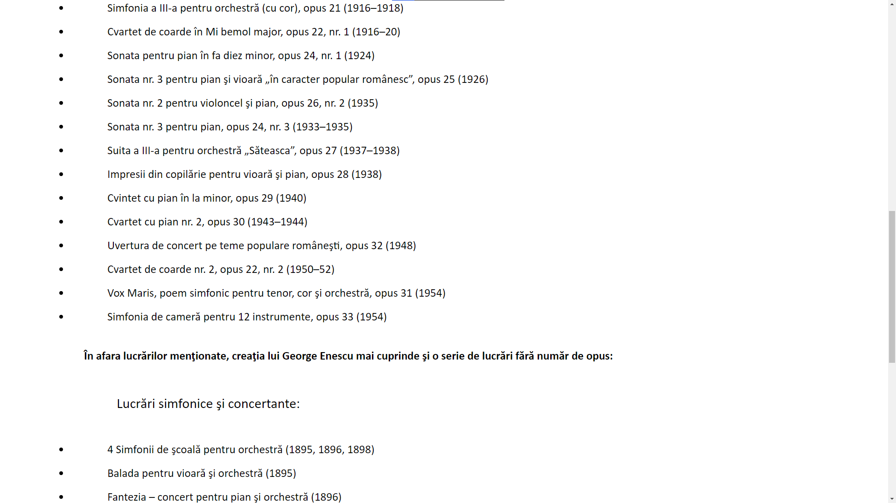
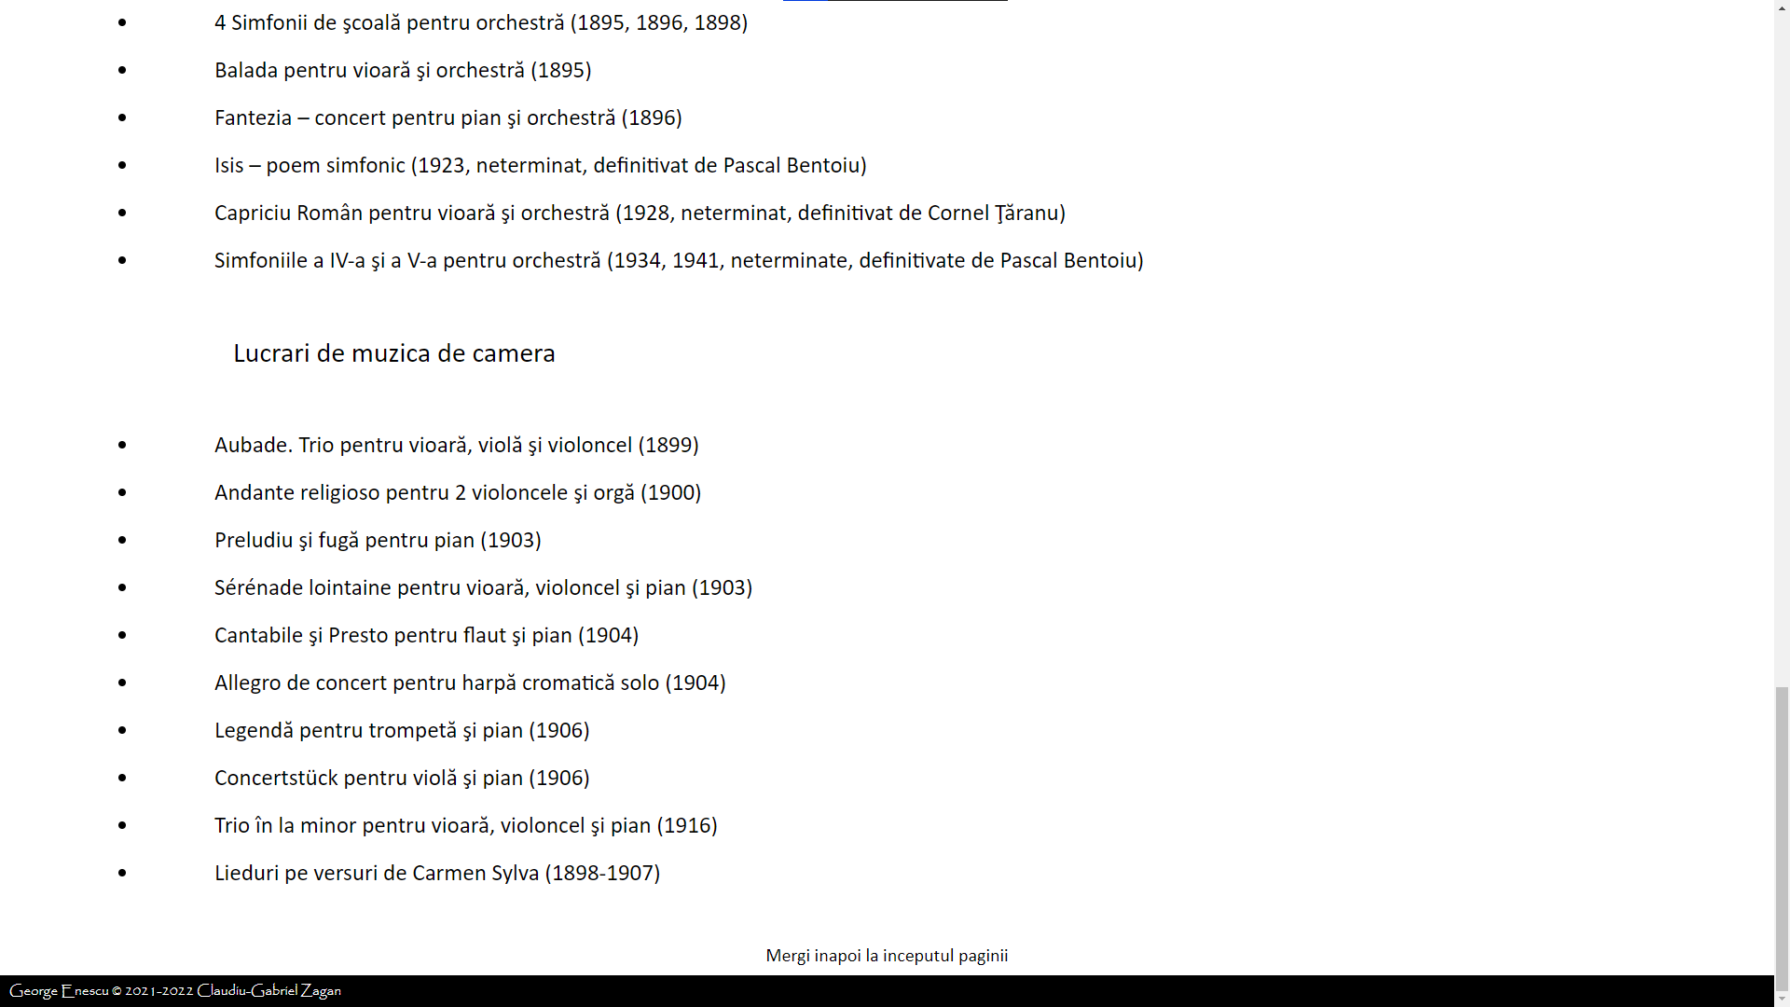

- „Contact” – cuprinde informatiile de contact ale creatorului site-ului.

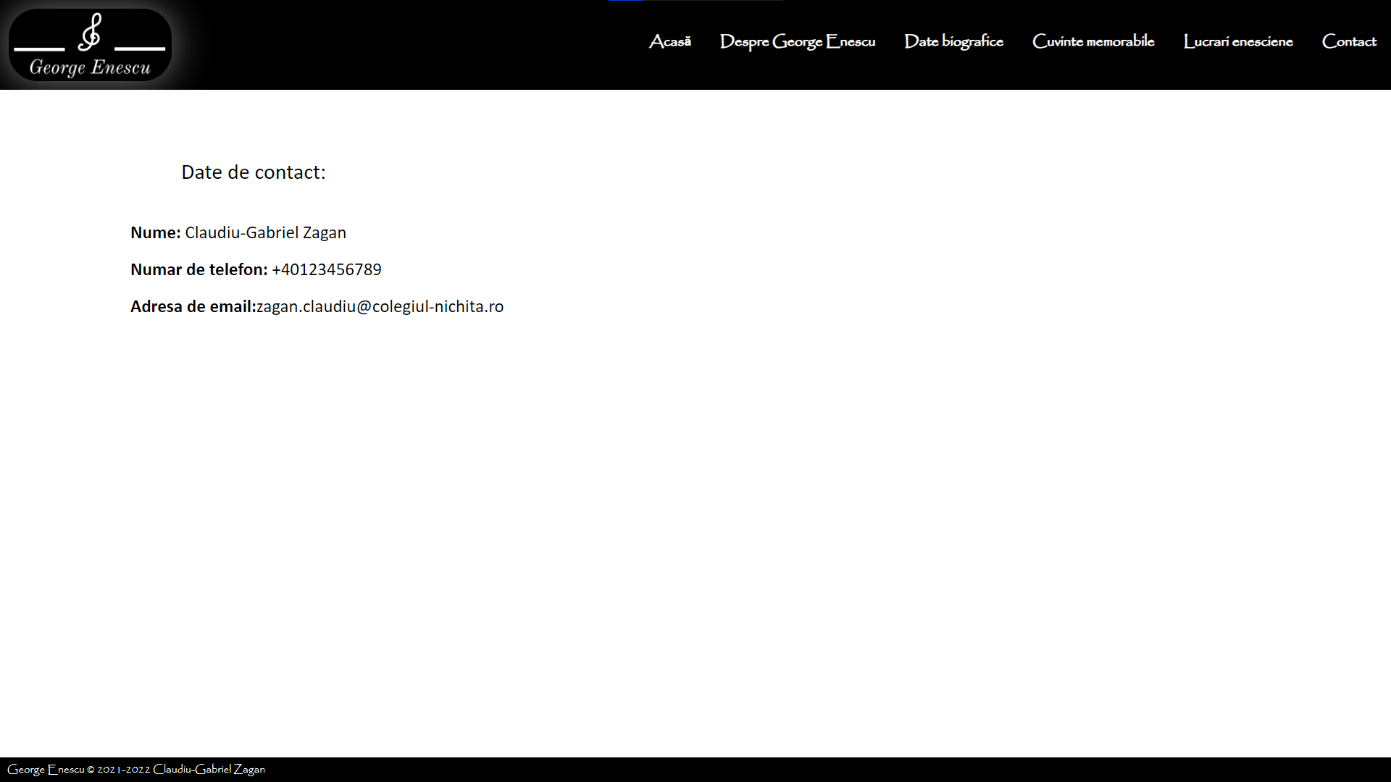

- Resurse Hardware si Software

Fiind realizat in HTML, funcționarea corectă depinde de foarte puțini factori la nivel hardware.
Configurația minimă necesară :
- procesor la 133MHz
- min. 32 MB RAM (de preferat cel putin 64 MB)
- o placă video care să suporte mai mult de 256 de culori (opțional pentru o afișare corectă a detaliilor)

Este necesară o versiune a browser-ului care să permită recunoașterea tuturor comenzilor ( testul a fost făcut cu Internet Explorer 6.0 ), și de asemenea este obligatoriu un flash player, sau un « patch » pentru flash.
Condiții de testare: proiectul a fost făcut si testat pe un PC AMD Athlon 1700MHz, la 256 MB DDRAM, sistem de operare MS Windows Xp.

- Bibliografie / Site-uri ajutatoare

- https://www.georgeenescu.ro/georgeenescu-ro_doc_19_despre-george-enescu_pg_0.htm
- https://www.georgeenescu.ro/georgeenescu-ro_doc_20_george-enescu-date-biografice_pg_0.htm
- https://www.georgeenescu.ro/ctg_7_cuvinte-memorabile_pg_0.htm
- https://www.georgeenescu.ro/georgeenescu-ro_doc_27_lucrari-enesciene_pg_0.htm
- https://www.radioromaniacultural.ro/portret-george-enescu-cel-mai-important-muzician-roman-din-istorie/

